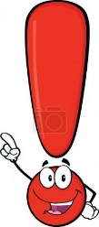Zahraj si na detektivy a zkus najít všech 10 rozdílů a zakroužkuj je červenou pastelkou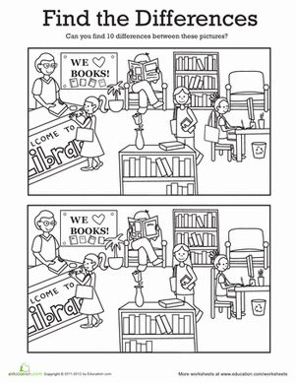
Vytleskej si jednotlivé slabiky. Na jakou hlásku slova začínají a na jakou končí?
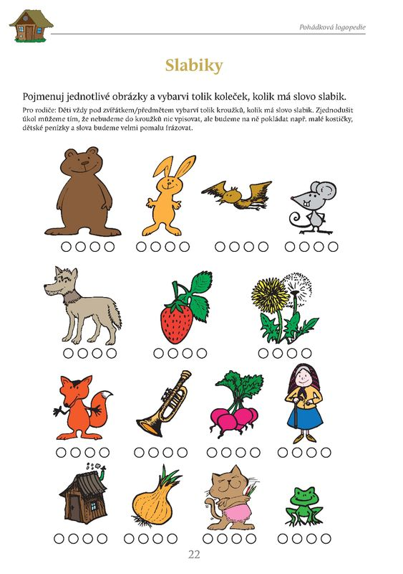
Vyrobte si vlastní záložku do knihy
